**Lab Assignment 01**

**Task1:**

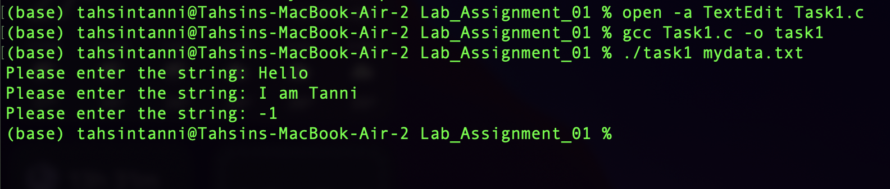

**Task2:**

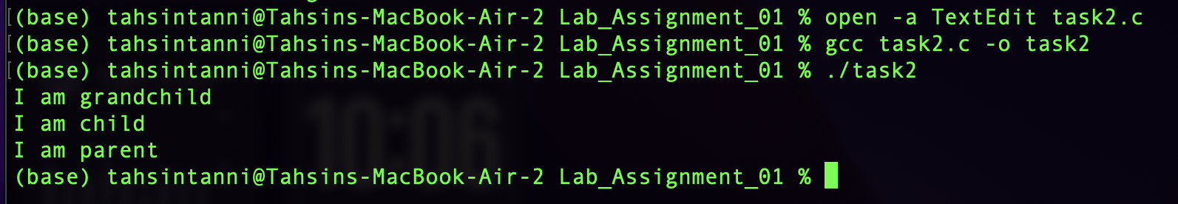

**Task3:**

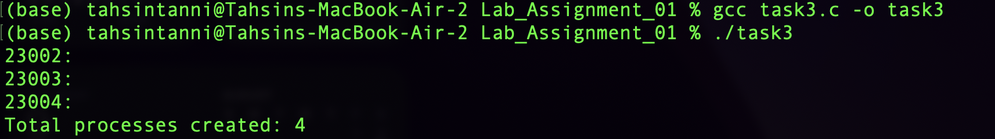

**Task4:**

* **sort.c**

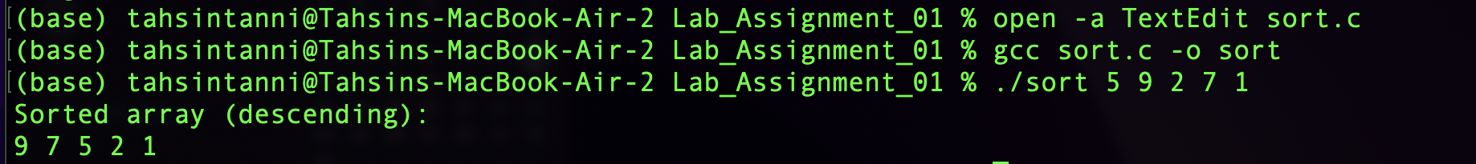

* **oddeven.c**

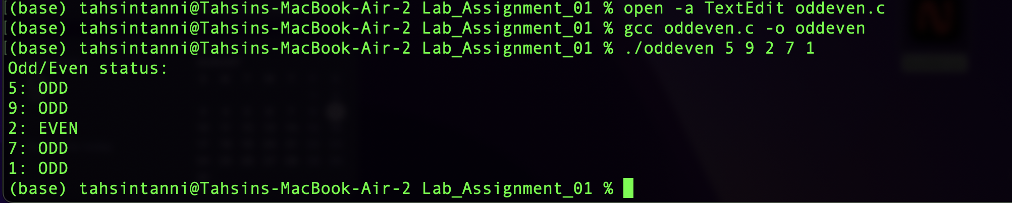

* **task4.c**

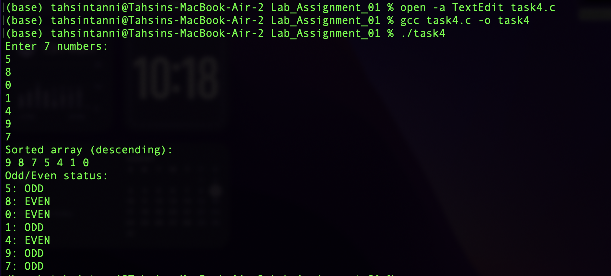

**Task 5:**

